Конспект «Груповая работа на уроках чувашского языка»

Манăн ĕçĕн теми «Ушкăнра ĕçлени – хутшăнса вĕренни».

Кашни урокрах ачасен пуплевне аталантарасси тĕп вырăнта тăрать. Пуплев аталантăр тесен, ачасен урокра ытларах калаçмалла. Калаçу вĕренекенпе вĕрентекен хушшинче тата вĕренекенпе вĕренекен хушшинче иртет.
Ача каланине ăнланма, ыйтнине хирĕç тавăрма пĕлмелле. Çакна туса пыма пĕчĕк ушкăнсенче ĕçлени питĕ пулăшать.
Учитель кашни ачанах урокра пулăшу парса ĕлкереймест. Çак ĕçе вара пĕчĕк ушкăнсенче ачасем хăйсемех тума пултараççĕ. Класра лайăх пĕлекенни те, япăхрах пĕлекенни те пур. Лайăхрах пĕлекенни алă çĕклет те маларах туса пĕтерет, япăхрах пĕлекенни вăтанса йăнăш тăвасран шикленсе алă çĕклемесĕр ларать. Çакăн пек ача пĕчĕккĕн ĕçлеме пăрахать, предмет патне интерес çухалать.
Çакăн пек пулассинчен ушкăнпа ĕçлени пулăшать. Мĕнле пулăшма пултарать-ха?
Ача юнашартан пĕлменнине, ăнланманнине ыйтма пултарать. Ушкăнпа ĕçлеме çăмăлрах та интереслĕрех те. Хăш-пĕр чухне ачасем урокра пулăшмасан та пултараççĕ. Ушкăнпа ĕçленĕ чухне кун пекки çук вара. Мĕншĕн тесен ушкăна пĕр отметка лартаççĕ. Çакăн пек ĕçĕн тĕп тĕллевĕ – пĕрле вĕренесси.
Тĕп фигура ку ĕçре – вĕрентекен мар, вĕренекен. Калаçма вăтанаканни те, йăнăш тăвасран хăраканни те ушкăнра хăрамасăрах ĕçлет. Вĕренекенсе çĕннине учительтен мар, хăйсем ĕçлесе уçаççĕ. Учителĕн тĕп задачи – вĕсене пулăшса пырасси. Информацие ачасем хăйсем шыраса, ĕçлесе тупаççĕ. Çакăн пек туни ачасен ăсĕнче çирĕпрех ларса юлать.
Ушкăнпа ĕçленин хăш-пĕр интереслĕ варианчĕсене пăхса тухатпăр.
- «Обучение в команде». Кашни ача хăй мĕн тума пултарнине кăтартать. Кашни ачанах ку ĕçре тÿпи питĕ пысăк. Ĕçе йĕркеллĕ пурнăçласси ушкăнри кашни ачаранах килет.
Ку вариантăн икĕ тĕп принципĕ пур:
а) «Пĕтĕм ушкăна пĕр паллă (отметка)». Е пурин те «пиллĕк», е пурин те «иккĕ». Паллах ачасен лайăх паллă илес килет. Çавăнпа та пурте тăрăшаççĕ, пурне те пулăшаççĕ. Çакăн пек туни ĕçленĕ чухне кашни ача юлташĕшĕн пăшăрханать, ăна пулăшма тăрăшать.
б) «Индивидуальная». Ушкăнра ĕçлени япăх вĕренекенсене те лайăх вĕренекенсене те пĕр шая лартать. Кашни ача уйрăм ĕç тăвать. Вăйлăрах, лайăхрах пĕлекен ачасене йывăртарах ĕç, япăхраххине – çăмăлрах. Кашни ачан хăйĕн «планкĕ» пур. «5» паллă илес тесен: лайăхрах пĕлекен ачан 5 ыйту çине хуравламалла, начартарах пĕлекеннин вара 3 ыйту çине хуравламалла. Кашни ачан паллине хушаççĕ те, ушкăна пĕр паллă» лартаççĕ.
Пĕчĕк ушкăнсенче ĕçе мĕнле пуçламалла?
- Чи малтан ĕç вырăнне тумалла. Кашни ача юлташне хирĕç лартăр, куçне курмалла.
- Ушкăна пĕр ĕç.
- Класа ушкăнсем çине пайламалла. Ушкăнра лайăхрах, вăтам, начартарах пĕлекен ачасем пулмалла. Ĕçсене ачасем хăйсемех суйласа илеççĕ. Ушкăнра пĕр ачи – консультант.
- Ĕçе хăш ачи хуравлассине те хăйсемех палăртаççĕ.
- Ушкăна пĕр «паллă».
- Консультантран кашни ача мĕнле ĕçленине ыйтмалла.
Чи кирли кунта: «Пĕри-пуриншĕн, пурте- пĕриншĕн».
Ĕçе хакланă чухне ăнлантарса памалла, мĕншĕн «4» и «5» паллă. Япăххине ырлама тăрăшмалла.. Çакăн пек предложенисемпе усă курма пулать:
- Питĕ маттур.
- Ĕçшĕн тав тăватăп.
- Ĕнерхинчен лайăхрах ĕçлерĕн.
- Эсĕ мана савăнтартăн.
- Ку хурав саншăн пысăк çĕнтерÿ.
- Питĕ лайăх калаçрăн.
- Эсĕ кунран кун лайăхрах та лайăхрах хуравлатăн.
Ачасем ситуаци карточкисемпе ĕçлеме питĕ кăмăллаççĕ. Пĕр ситуаци: Эпир вăрманта. Кашни ушкăн хăйне майлă калав туса парать. Кунта вара диалог, рольсемпе калаçни, словарьсемпе усă курни. Ачасем хăйсемех шыраççĕ – тупаççĕ.
Хăш чухне çĕнĕ темана ăнлантарнă чухне те усă курма пулать. Тĕслĕхрен: кĕнекепе усă курса çĕнĕ темăна ăнлантармалла. Пĕри – диктор, тепри – художник. Диктор вуласа пырать, художник схемăсем ÿкерет. Кайран доска умне тухса ăнлантараççĕ. Тĕслĕхсемпе çирĕплетеççĕ.
Ушкăнри ачасем улшăнаççĕ, яланах пĕр ачасем маар.
Текстпа ĕçленĕ чухне те питĕ меллĕ. Абзаца пайласа памалла. Пĕри вырăсла куçарать, тепри ыйтусем хатĕрлет. Диалогпа усă курса ачасен пуплевĕ аталанать. Ачасем йăнăшсене хăйсемех тÿрлетеççĕ. Ача ыйту çине хуравлаймасан, консультант пулăшать.

Уçă урок план-конспекчĕ
План-конспект открытого урока
в 3 В классе
МОУ «СОШ №50»

Тема: « Хĕллехи вăрманта»

Григорьева Оксана Вениаминовна

Шупашкар

Тема: Хĕллехи вăрманта.

Тĕллевсем:
- Хĕлле çинчен мĕн пĕлнине, вĕреннине аса илсе, çирĕплетесси.
- Ачасен пĕлĕвне тĕрĕслесси, аталантарасси: çыхăнуллă пуплевне (монолог, диалог формипе калаçма пĕлнине), чăвашла каласа панине, итлесе ăнланнине, содержании тăрăх ыйтусем пама, вĕсем çине хуравлама пĕлнине .
- Çут çанталăка юратас, ун çинчен ытларах пĕлес, унăн пуласлăхĕшĕн тăрăшас туйăм-кăмăл çуратасси.

Кирлĕ хатĕрсем:
- Йывăçсен ÿкерчĕкĕсем.
- Кайăксен ÿкерчĕкĕсем.
- «Хĕлле» темапа çыхăннă ÿкерчĕксем.
- Пулăшу карточкисем.

Класа икĕ ушкăна пайланă. Кашни ушкăнра консультант пур.

Урок юхăмĕ.

- Ачасене урок темипе, тĕллевĕсемпе паллаштарасси.
- Паянхи урок теми: «Хĕллехи вăрманта»

Тĕллевсем: Хĕлле çинчен мĕн пĕлнине, вĕреннине аса илесси, çирĕплетесси. Хĕл çинчен каласа пама, калаçу йĕркелеме пĕлнине тĕрĕслетĕп. Сирĕн тимлĕ итлемелле, ăнланмалла, ас туса юлмалла, ыйтусем памалла, хуравламалла.

- Паянхи урокра хăвăра хĕллехи вăрманта пек туйма тăрăшăр. Вообразите, что у нас прогулка по зимнему лесу.

- Малтан вĕреннине аса илесси, çирĕплетесси, тĕрĕслесси
- Вăрмана тухса кайиччен паянхи çанталăк çинчен пĕлмелле.
1. Ушкăнсенче паянхи çанталăк çинчен диалог йĕркелесси.
Тĕслĕх:
- Халĕ çулталăкăн хăш вăхăчĕ?
- Халĕ хĕлле.
- Паян çанталăк мĕнле?
- Паян çанталăк сивĕ (сивĕ мар).
- Урамра мĕнле?
- Урамра шап-шурă, кăпăшка юр выртать.
- Хĕвел пăхать-и?
- Хĕвел пăхать, анчах ăшăтмасть.
- Çил вĕрет-и?
- Çил вĕрмест.
- Йывăçсем мĕнле?
- Йывăçсем шурă юрпа витĕннĕ. Вĕсем питĕ илемлĕ.
- Паян урамра миçе градус сивĕ-ши?
- Паян урамра 10 градус сивĕ. Вăрманта уçăлса çÿреме паян питĕ кăмăллă.
Эпир сирĕнпе хĕллехи вăрманта. Малалла кайиччен сирĕнпе тепĕр ĕç пурнăçламалла.

- Калава илемлĕ вула. Ыйтусене хуравла.
Йывăçсем.
Кĕретĕн вăрмана – йĕри-тавра пĕтĕмпех палланă йывăç! Хурăн, ăвăс, хыр, чăрăш, пилеш, вĕрене, юман, çăка. Ав унта хыр сип-симĕс ларать. Çил вĕрнипе йывăç турачĕсем хускалаççĕ. Вăрманта шап-шурă юр лĕпĕш пек анать. Йывăç тураттисене шурă юр айне тăвать. Мана çакăн пек çанталăк питĕ килĕшет.

Ыйтусем:
- Эсĕ ăçта кайнă?
- Йывăç ячĕсене тупса палăртăр.
- Мĕнле йывăç сип-симĕс ларать?
- Сана кун пек çанталăк килĕшет-и?

- Йывăçсене аса илнĕ хыççăн пĕчĕк презентаци пăхса илетпĕр. Ку презентацие Полиевтова Наташа хатĕрленĕ. Тимлĕ пулăр.

- «Священные деревья» презентацие пăхасси.
Наташа йывăçсем çинчен каласа парать (ИКТпа усă курать, ÿкерчĕксем кăтартать)
-Маттур, Наташа, питĕ интереслĕ каласа патăн.

- Илтетĕр-и, ачасем, кайăксем мĕнле илемлĕ юрлаççĕ. (Класра кайăксем юрлани илтĕнет)

- Тепĕр ĕç – «Вĕçен кайăксем» пуç ватмăш.
Çак пуç ватмăша эсир вĕçен кайăксен ячĕсене тĕрĕс çырса тухсан çÿлтен аялалла кăвакарчăн тесе вуламалла.

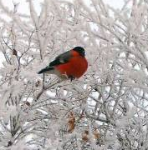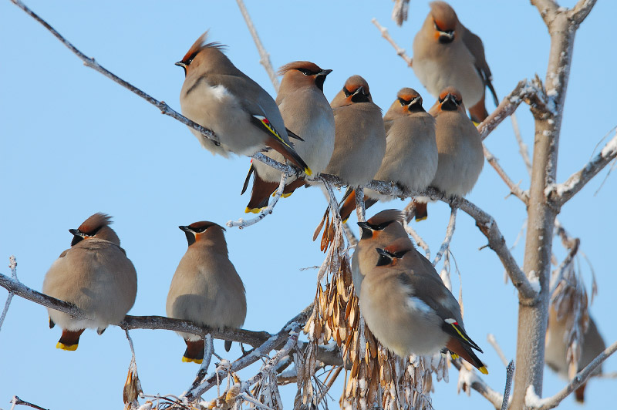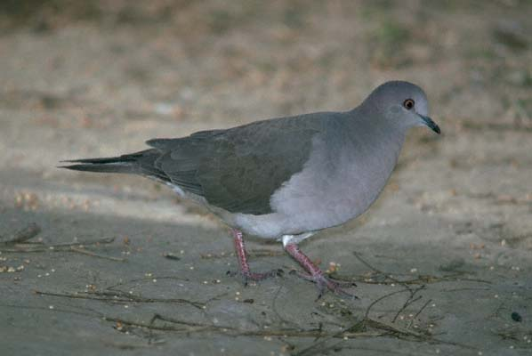
К
Ă
В
А
К
А
Р
Ч
Ă
Н
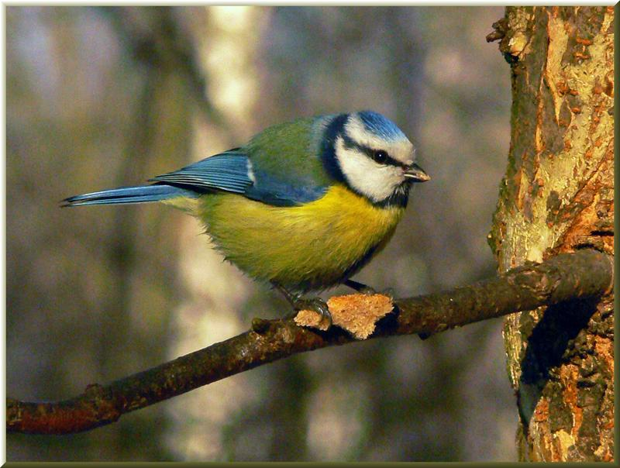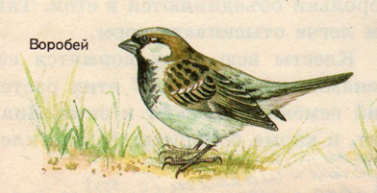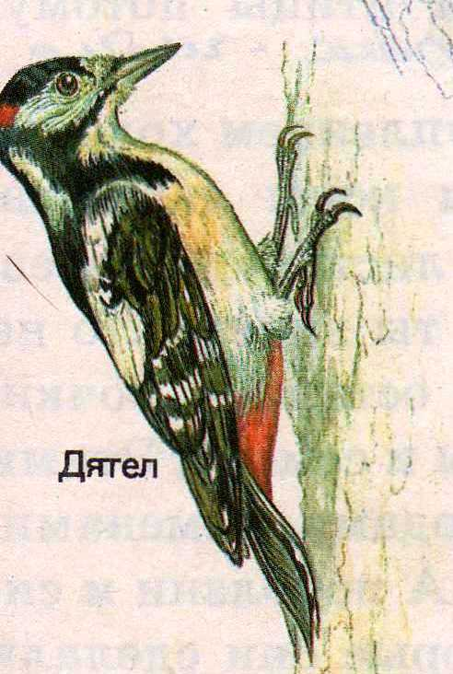
Хуравĕ: кăйкăр, уйăп, вĕршĕн, чакак, куккук, ăсан, курак, пăрчăкан, тăмана, чана.

- Кайăксем çинчен калаçу йĕркелесси. Çак ыйтусем çине хуравла.
- Хĕлле уйрăмах мĕнсене йывăр?
- Кайăксене пулăшатăр-и?
- Пирĕн тăрăхра хĕл каçакан кайăксен ячĕсене каласа тухăр.
А) калаçу
Ă) калав тăвасси

- Ваттисен сăмахĕсемпе каларăшĕсене аса илесси.
Çут çанталăк илемне упра!
Кайăксене упрăр! Пулăшăр!
Вăрман пек пуянни çук!
Кайăксемшĕн вăрман – тăван кил.
Кайăксем – пире пулăшакансем.

- Урокра пĕтĕмлетÿ тăвасси.
- Ачасем, паян, урокра мĕн турăмăр? (Хĕл çинчен мĕн вĕреннине аса илтĕмĕр. Йывăçсем, кайăксем çинчен нумай пĕлтĕмĕр)

- Ачасен ĕçне хакласси, пĕтĕмлетÿ тăвасси.
- Киле ĕç парасси: пĕр йывăç суйласа илсе, ун çинчен калав çырса килесси

Пулăшу карточкисем.
№1. Хĕл темăпа ыйтусем.
  - Халĕ çулталăкăн хăш вăхăчĕ?
  - Паян çанталăк мĕнле?
  - Урамра мĕнле?
  - Хĕвел пăхать-и?
  - Çил вĕрет-и?
  - Йывăçсем мĕнле?
  - Урамра миçе градус сивĕ-ши?

№2. «Йывăçсем» текст тăрăх ыйтусем.
- Эсĕ ăçта кайнă?
- Йывăç ячĕсене тупса палăртăр.
- Мĕнле йывăç сип-симĕс ларать?
- Мĕнле юр çăвать?
- Сана кун пек çанталăк килĕшет-и?

№3. Кайăксем темăпа ыйтусем.
- Хĕлле уйрăмах мĕнсене йывăр?
- Кайăксене пулăшатăр-и?
- Пирĕн тăрăхра хĕл каçакан кайăксен ячĕсене каласа тухăр.

